2.6 实训项目2 网络跳线制作训练

1．实训任务来源

网络跳线是笔记本电脑、PC、打印机、网络摄像机等终端设备与信息插座实现网络连接的介质，网络跳线制作也是《综合布线系统安装与维护职业技能等级标准》规定的初级职业技能。

2．实训任务

每人独立完成4根5e类网络跳线制作。要求568B线序，长度300mm/根，长度误差±5mm。

3．技术知识点

（1）非屏蔽双绞线电缆。

非屏蔽双绞线电缆的色谱由1个主色（白色）、4个副色（蓝、橙、绿、棕）组成。

（2）非屏蔽RJ-45网络水晶头。

RJ-45水晶头是一种国际标准化的接插件，使用国际标准定义的8个位置（8针）的模块化插孔或者插头。非屏蔽RJ-45网络水晶头由9个零件组成，包括1个透明注塑插头体和8个刀片。

（3）线序知识。

568A线序：白绿，绿，白橙，蓝，白蓝，橙，白棕，棕。

568B线序：白橙，橙，白绿，蓝，白蓝，绿，白棕，棕。

4．关键技能

（1）掌握双绞线电缆的剥线方法，包括拆开扭绞长度、整理线序。

（2）插入RJ-45水晶头内网线长度不大于13mm，前端10mm不能有缠绕。

（3）线芯插到前端，三角块压住护套2mm。

（4）掌握旋转剥线器、网络压线钳等工具的使用方法。

5．实训课时

（1）该实训共计2课时完成，其中技术讲解和视频演示25分钟，学员实际操作45分钟，跳线测试与评判10分钟，整理清洁现场10分钟。

（2）课后作业2课时，独立完成实训报告，提交合格实训报告。

6．实训指导视频

（1）铜缆跳线制作。

（2）实训2-网络跳线制作训练。

7．实训设备

产品型号：综合布线系统安装与维护装置。

本实训装置基于《综合布线系统安装与维护职业技能等级标准》专门研发，配置有综合布线测试装置、综合布线端接训练装置等，仿真典型工作任务和职业技能要求，能够通过指示灯闪烁直观和持续显示综合布线系统永久链路通断等故障，包括跨接、反接、短路、开路等各种常见故障。

8．实训材料

网络跳线制作训练实训材料见表2-2。

表2-2 网络跳线制作训练实训材料表

|  |  |  |  |  |
| --- | --- | --- | --- | --- |
| 序号 | 名称 | 规格说明 | 数量 | 器材照片 |
| 1 | 电缆端接材料包 | 1）5e类网线7根  2）RJ-45水晶头8个  3）RJ-45网络模块6个  4）使用说明书1份 | 1盒/人 | 786材料包1 |

9．实训工具

网络跳线制作训练实训工具见表2-3。

表2-3 网络跳线制作训练实训工具表

|  |  |  |  |  |
| --- | --- | --- | --- | --- |
| 序号 | 名称 | 规格说明 | 数量 | 工具照片 |
| 1 | 旋转剥线器 | 旋转式双刀同轴剥线器，用于剥除外护套 | 1个 |  |
| 2 | 网络压线钳 | 支持RJ-45与RJ-11水晶头压接 | 1把 |
| 3 | 水口钳 | 6寸水口钳，用于剪齐线端 | 1把 |
| 4 | 钢卷尺 | 2m钢卷尺，用于测量跳线长度 | 1个 |

10．实训步骤

1）预习和播放视频。

课前应预习。初学者提前预习，请多次认真观看实训指导视频，熟悉主要关键技能和评判标准，熟悉线序。

实训时，教师首先讲解技术知识点和关键技能，然后播放视频。

2）器材工具准备。

建议在播放视频期间，教师准备和分发材料工具。

（1）发放电缆端接材料包，每个学员1包，本实训只使用RJ-45水晶头与5e类网线。

（2）学员检查材料包，规格、数量应合格。

（3）发放工具。

（4）每个学员将工具、材料摆放整齐，开始端接训练。

（5）本实训要求学员独立完成，优先保证质量，掌握方法。

3）实训步骤和测试方法。

第一步：调整剥线器。调整剥线器刀片进深高度，保证划破护套的60%～90%，避免损伤线芯，并且试剥2次，使用水口钳剪掉撕拉线。

第二步：剥除护套。初学者剥除网线外护套长度宜为20mm，并且沿轴线方向取下护套，不要严重折叠网线。

第三步：拆开线对。分开蓝橙绿棕四对线，绿线朝向自己，蓝线朝外，橙线朝左，棕线朝右。

第四步：捋直线芯。按照568B线序排好捋直，剪齐线端，保留13mm，线端至少10mm没有缠绕。

第五步：插入水晶头。左手拿好水晶头，刀片朝向自己，将捋直的线对插入水晶头。再次仔细检查线序，保证线序正确，并且插到底。

提高材料利用率建议：初学者按照上述第一步～第五步，反复练习至少5次，牢记线序，熟练掌握基本操作方法后，再压接水晶头。

第六步：压接水晶头。将水晶头放入压线钳，并且将网线向前推，然后用力压紧即可。

第七步：质量检查。检查刀片是否压入线芯，线序正确，注意水晶头三角压块翻转后必须压紧护套。测量跳线长度正确。

4）水晶头端接关键步骤与技能照片如图2-92所示。

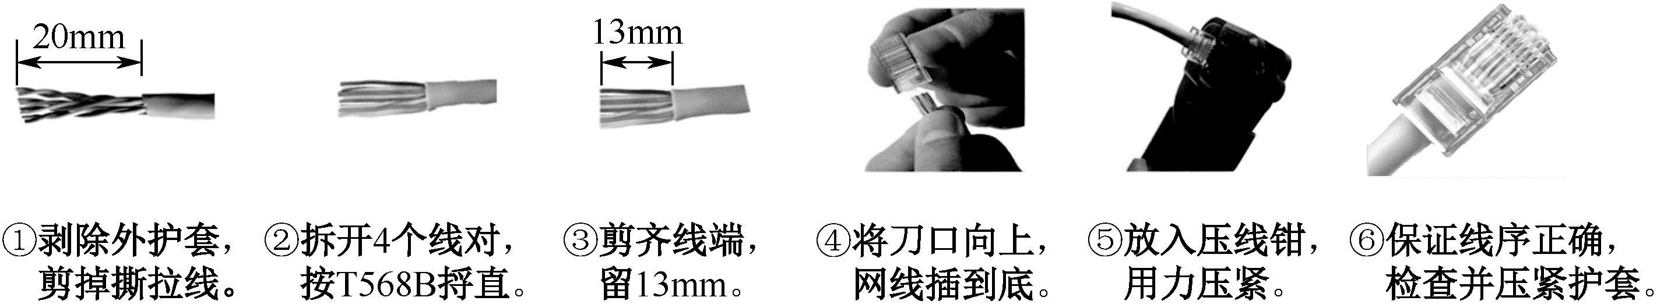

图2-92 水晶头端接关键步骤与技能照片

11．评判标准

每根跳线100分，4根跳线400分。测试线序不合格，直接给0分，操作工艺不再评价。操作工艺评价详见表2-4。

表2-4 RJ-45水晶头跳线实训评判表

|  |  |  |  |  |  |  |  |  |
| --- | --- | --- | --- | --- | --- | --- | --- | --- |
| 评判项目/  跳线编号 | 跳线测试  合格100分  不合格0分 | 操作工艺评价（每处扣5分） | | | | | 评判结果得分 | 排名 |
| 未剪掉撕拉线 | 拆开线对  >13mm | 没有压紧护套 | 线芯没有  插到顶端 | 跳线长度不正确 |
|  |  |  |  |  |  |  |  |  |
|  |  |  |  |  |  |  |  |  |

12．跳线通断测试。

将跳线两端RJ-45水晶头分别插入综合布线测试装置上下对应的端口中，观察测试装置指示灯闪烁顺序，如图2-93所示。

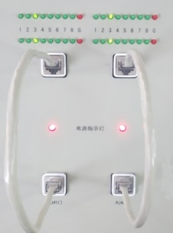 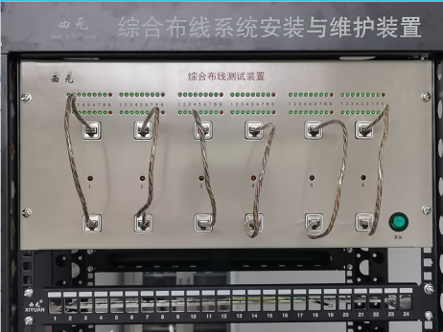

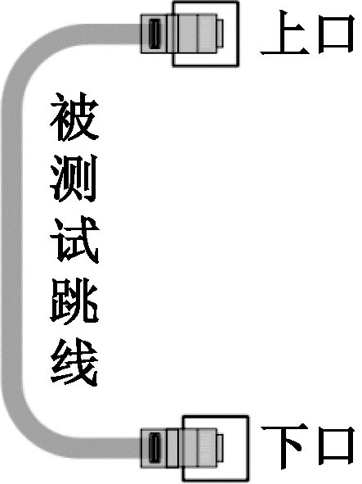

图2-93 RJ-45-RJ-45网络跳线测试示意图与照片

（1）当跳线线序压接正确时，上下对应的指示灯会按照1-1，2-2，3-3，4-4，5-5，6-6，7-7，8-8顺序轮流重复闪烁。

（2）如果有一芯或者多芯没有压接到位，对应的指示灯不亮。

（3）如果有一芯或者多芯线序错误，对应的指示灯将显示错误的线序。

13．实训报告

请按照实训项目1表1-11所示的实训报告要求和模板，独立完成实训报告，2课时。具体设计任务作为实训报告的附件。